«Выжил в аду, спасая других»
Под таким названием 11 апреля проведёна экскурсия в музее для посетителей, купивших билеты по Пушкинской карте.
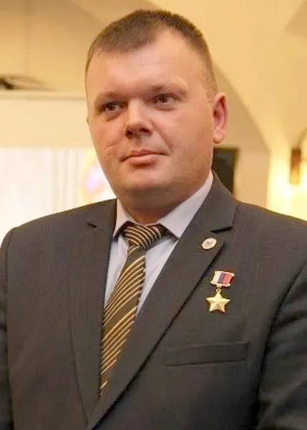
Мероприятие посвящено Герою Российской Федерации Бушмелеву Евгению Вячеславовичу .
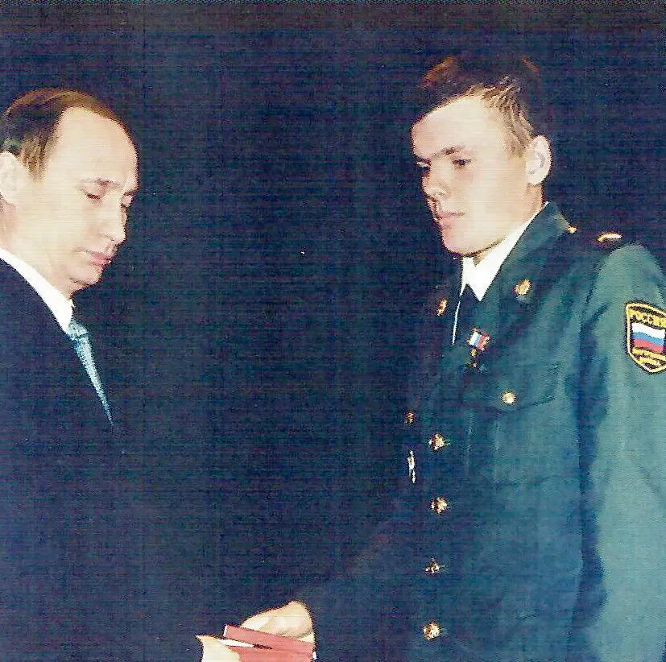
Исполняющий обязанности Президента России Владимир Владимирович Путин вручает ефрейтору Бушмелёву награду: Указом Президента Российской Федерации №1745 от 30 декабря 1999 года за «мужество и героизм, проявленные в ходе контртеррористической операции на Северном Кавказе», Евгений Бушмелёв был удостоен высокого звания Героя России и награждён медалью «Золотая Звезда».
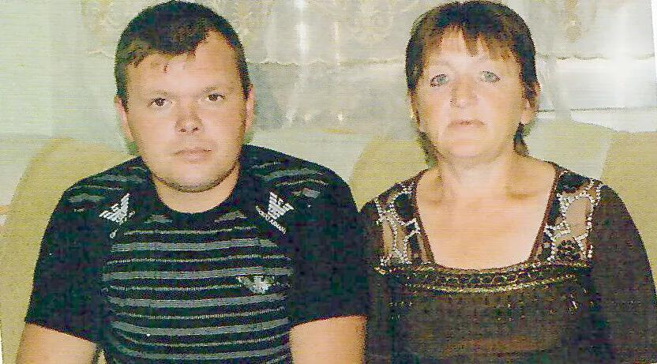
Евгений с мамой Людмилой Ивановной.
Методист рассказала о том, как из простого деревенского мальчишки, родившегося в небольшом затерянном среди уральских лесов поселке Гари, вырос настоящий герой. Как он, отслужив срочную службу, мог бы демобилизоваться и вернуться домой, но Евгений звонил, писал и просил разрешения у мамы убыть вместе с 21 софринской бригадой на Северный Кавказ, где шла Вторая чеченская война.
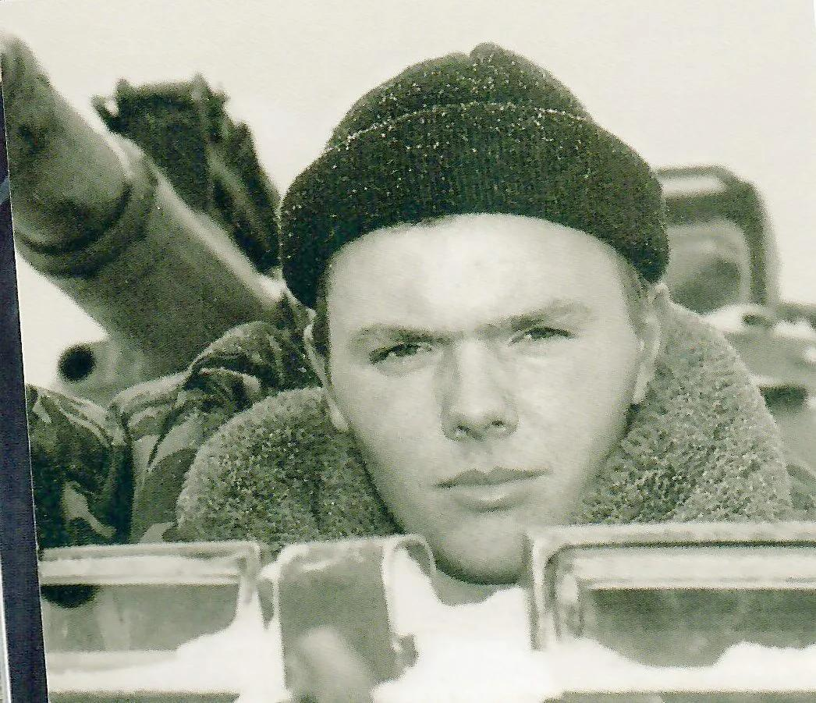
Посетители музея узнали о его любви в подростковом и юношеском возрасте к простой колхозной технике: к гусеничным и колёсным тракторам, знание которых помогло ему подготовить старенькую армейскую БМП к боевым действиям. На ней он вместе со своими товарищами не только уничтожал сильного, опытного и беспощадного противника, а еще спасал раненых от бандитов, много раз успешно эвакуируя ребят с мест боёв.
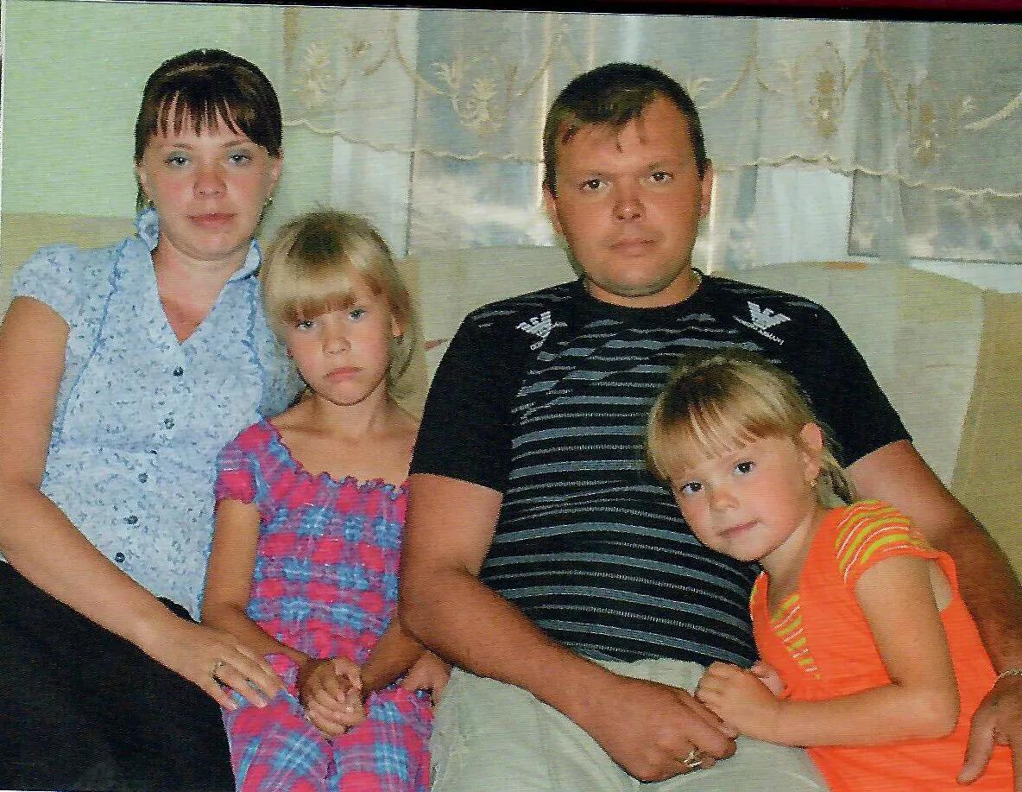
Участники мероприятия узнали о его семейной жизни и страшной трагедии, произошедшей 30 декабря 2023 года. Фото из книги "Герои России Уральского федерального округа", изданной в 2012 году.
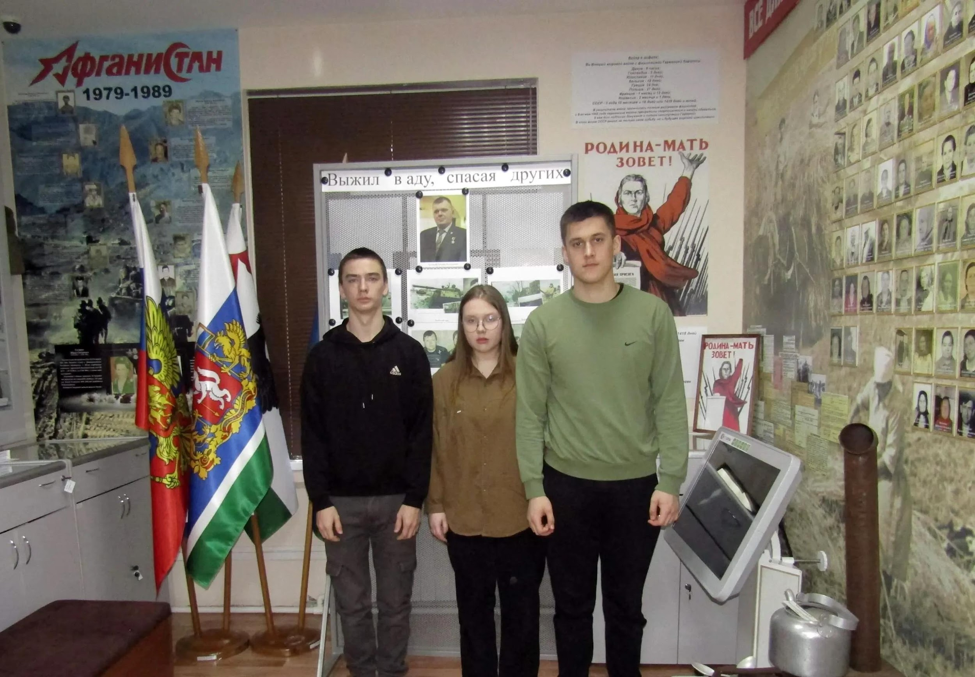
Посетители мероприятия.
Вниманию посетителей экскурсии была предоставлена выставка с подборкой фотографий о детстве Евгения Бушмелёва, его боевой юности и семейной жизни.
К великому сожалению, 30 декабря 2023 года Герой России Бушмелёв Евгений Вячеславович погиб в ДТП на трассе Екатеринбург – Серов.
Материал к публикации подготовила и опубликовала методист музея Татьяна Козлова.

